福建省工业设备安装有限公司

物资采购

招标文件

招标编号：2023-1007-1226-01
物资名称：东门大桥钢箱梁U肋
地 址：福建省泉州市泉港区界山镇省安基地
邮政编码：362804
电 话：0595-68160103
传 真：0595-68160102
开户名称：福建省工业设备安装有限公司
开户银行：中国建设银行股份有限公司福建省分行
开户账号：35001002406050006006

招标邀请
-------------------------（受邀请单位）：
我司需要采购U肋材料一批，经物资采购招标小组研究决定：以全平台公开招标方式（安装通http://fjaz.azt365.com/）进行招标，以选择出符合我司材料要求的供应商进行采购，望能得到各平台供应商的高度重视，欢迎踊跃参加投标！
本次邀请招标的物资如下：
序号 | 名称 | 材质 | 厚度 | 宽(mm) | 长(mm) | 单位 | 数量 | 重量/kg | 综合单价（元/吨） |  |  |  |  | 金额 | 供货周期 | 计量方式 | 钢材厂家 | 备注
 |  |  |  |  |  |  |  |  | 材料费 | 加工费 | 预处理 | 运费 | 综合单价
1 | 顶板U肋 | Q345qD | 8 | 711 | 12000 | 条 | 496 | 265761.6 |  |  |  |  |  |  |  | 过磅 |  | 见附图
2 | 顶板U肋衬垫 | Q345qD | 4 | 60 | 713 | 个 | 744 | 999.4 |  |  |  |  |  |  |  | 过磅 |  | 见附图
3 | 底板U肋 | Q345qD | 8 | 757 | 12000 | 条 | 360 | 205371.1 |  |  |  |  |  |  |  | 过磅 |  | 见附图
4 | 底板U肋衬垫 | Q345qD | 4 | 60 | 759 | 个 | 540 | 772.2 |  |  |  |  |  |  |  | 过磅 |  | 见附图
合计 |  |  |  |  |  |  | 2140 | 472904.2 |  |  |  |  |  |  |  | 过磅 |  | 交货期45天
小计金额（大写）;
本次邀请招标的物资如下：
若贵公司愿意参加此次投标，请贵单位于收到安装通网上平台报价通知后将企业资质和投标邀请书、投标报价书等资料扫描件合成一份文件作为参与平台报价的附件上传。暂定投标截止时间：2023年12月29日14点（以平台为准），本单位将保证在公开、公平、公正的原则下进行评标。谢谢合作！

招标单位：福建省工业设备安装有限公司
联 系 人： 陈海
电 话： 0595-68160103
单位地址： 福建省泉州市泉港区界山镇福建省工业设备安装有限公司基地
日 期： 2023年12月26日

投标须知
一．投标单位必须按本次招标的标的物要求编制和递交标书，不符合要求的标书按作废标处理。
二．投标单位应递交的资格证件（彩色复印件加盖公章）
1．投标单位营业执照 、法人代表身份证、注册资金、供应资质等级、相关业绩（加盖公章）
2.钢材的生产厂家名称、生产许可证编号并提供彩色复印件（加盖公章）
三．本标书报价金额（币种：人民币）-----------------
四．本次投标保证金：--------无-----------------
五．从投标邀请书发出至投标截止日前1天，招标单位发出的书面补充通知均视为招标文件的组成部分。
六．投标书须由投标单位法人代表或由授权委托书上指明的代理人签字，并加盖公章，方才有效。
七．投标书上如有更改，应有投标单位的代表在更改处盖章生效。
八．投标书按招标书要求的时间将贵单位盖章签字的有效投标函、投标须知及贵单位的相关资格证件）扫描件合成一份文件作为参与平台报价的附件上传。
九．评标是根据投标单位的报价、质量、交货期、定金和付款方式、售后服务、企业信誉等六个要素，由招标小组以公开、公正、公平的原则进行；
十．招标单位以《中标通知书》书面通知中标单位，对未中标单位不做解释和答复。
十一．中标单位收到中标通知书后，应按中标通知书的要求和时间，到指定地点与招标单位签订经济合同；否则招标人有权取消中标单位的中标资格。
十二．投标文件包括投标函、商务偏离表、资质证件。

招标人：福建省工业设备安装有限公司（盖章）
投标人： （盖章）
投标单位法人代表： （签字）
日 期： 2023年 月 日

一、投标函
福建省工业设备安装有限公司（招标人名称）：
1．我方已仔细研究贵司 U肋 招标文件的全部内容，愿意以人民币（大写）
元（¥ 元）的投标总报价，供货期 日历天；按招标文件要求实施和完成材料供货。
2．我方承诺在投标有效期（3天）内不修改、撤销投标文件。
3.商务偏离： 若有偏离，请在商务偏离表内单列，其他地方修改视为不响应招标文件，做废标处理。
4. （其他补充说明）。

投标人： （盖投标单位公章）
法定代表人或其委托代理人： （签字或盖章）
日期： 年 月 日

福 建 省 工 业 设 备 安 装 有 限 公 司
供应商投标报价表
序号 | 名称 | 材质 | 厚度 | 宽(mm) | 长(mm) | 单位 | 数量 | 重量  /吨 | 综合单价（元/吨） |  |  |  |  | 金额 | 供货周期 | 计量方式 | 钢材厂家 | 备注
 |  |  |  |  |  |  |  |  | 材料费 | 加工费 | 预处理 | 运费 | 综合单价
1 | 顶板U肋 | Q345qD | 8 | 711 | 12000 | 条 | 496 | 265761.6 |  |  |  |  |  |  |  | 过磅 |  | 见附图
2 | 顶板U肋衬垫 | Q345qD | 4 | 60 | 713 | 个 | 744 | 999.4 |  |  |  |  |  |  |  | 过磅 |  | 见附图
3 | 底板U肋 | Q345qD | 8 | 757 | 12000 | 条 | 360 | 205371.1 |  |  |  |  |  |  |  | 过磅 |  | 见附图
4 | 底板U肋衬垫 | Q345qD | 4 | 60 | 759 | 个 | 540 | 772.2 |  |  |  |  |  |  |  | 过磅 |  | 见附图
合计： |  |  |  |  |  |  |  | 472904.2 |  |  |  |  |  |  |  | 过磅 |  | 交货期45天
小计金额（大写）：
1、 本报价按重量单价包干（含运费含13%税金）。所有材料的价格包括了材料及随料附件的设计、采购、制造、检测、试验、包装、运输、保险、税金及技术、质保、售后等相关工作与服务的全部费用。
2、 按招标文件要求实施和完成材料供货，Q345qD钢板应符合（GB/T 714-2015）有关规定和设计要求。
3、报价含税含运费：送至福建省泉州市泉港区界山镇省安基地。
4、付款方式：预付合同总价30 %，每次发货前（收到等额发票）付至该批货物总价 80 %，货到验收合格45天内办理结算并付清尾款。按实际验收合格的数量结算。
5、材料于甲乙双方签订合同，乙方收到甲方材料预付款后 天起供， 天完成。
6、 本投标报价清单规格型号和数量有部分调整，以实际合同签订规格型号和数量为准。
7、其余条款见以下合同模板。

投标人： （盖投标单位公章）
法定代表人或其委托代理人： （签字或盖章）
日期：201 年 月 日

商务偏离表
序号 | 招标文件条款 | 投标条款

投标人： （盖投标单位公章）
法定代表人或其委托代理人： （签字或盖章）
日期：2023 年 月 日

U肋加工技术要求
- 本次加工U肋用于东门大桥钢箱梁桥。
- 本项目U肋规格尺寸，
1）顶板U肋：厚度δ8mm，外开口300mm，高度280mm，详细尺寸见U肋详图。底板U肋：厚度δ8mm，外开口400mm，高度260mm，详细尺寸见U肋详图。本项目所用钢材全部为Q345qD ，材料应符合标准《桥梁用结构钢》（GB/T 714-2015）；U肋加工厂在U肋交货时，钢材的质保书应随U肋一起交付。
- 质量要求
- U肋成型后要求圆角外边缘不得有裂纹；
- U肋加工几何外形偏差应符合下表的规定：
项目 | 允许偏差（mm） | 示意图 | 说明
上宽B | -2,0 | 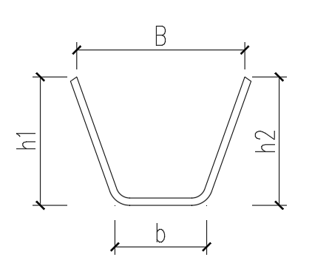 | L为肋长
下宽b | ±1.5 |  | L为肋长
高度h1、h2 | ±1.5 |  | L为肋长
两肢差|h1-h2| | ≤2 |  | L为肋长
旁弯、竖弯 | ＜L/1000且≤6 |  | L为肋长
- 所有坡口的表面粗糙度Ra不低于25μm；
- 防腐要求
- 所有U肋均应进行喷砂除锈，质量等级应达到Sa2.5（含）以上；
- U肋内外表面喷涂无机硅酸锌车间底漆一道，要求厚度应≥25μm。
- 坡口处应进行保护，不得有油漆。

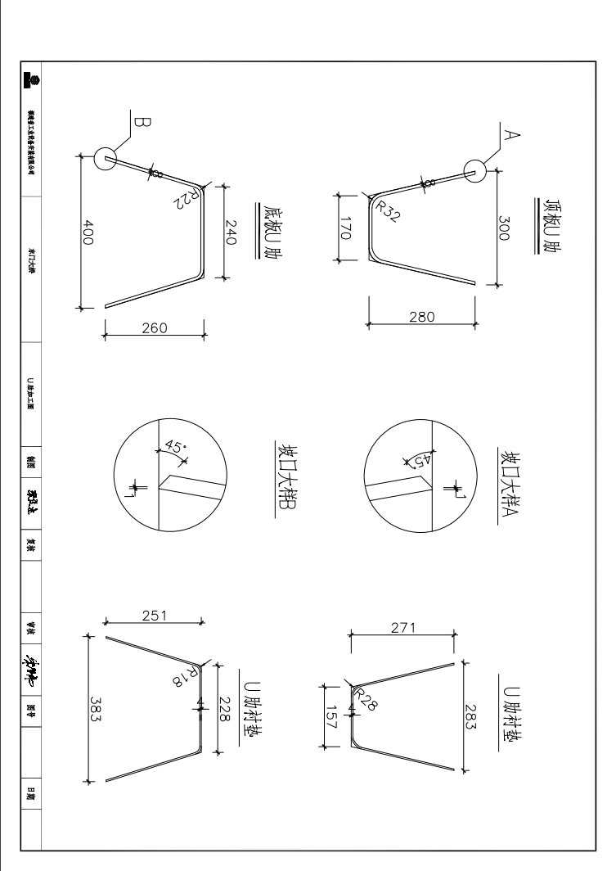

编号：
U 肋 采 购 合 同

甲 方：
乙 方：
签订日期：
收货地址：

甲方：
乙方：
甲方向乙方采购 U肋 ，指定供应甲方权属 项目（以下简称指定项目）。为保障项目进度和质量，甲乙双方根据《中华人民共和国民法典》及相关法律法规，遵循平等互利和诚实信用的原则，经协商一致，签订以下合同条款，双方共同遵守。
- 计划采购U肋
  - 产品名称、品牌、型号、厂家、数量、金额、供货时间及数量。
序号 | 名称 |  | 材质 | 厚度 | 宽(mm) | 长(mm) | 单位 | 数量（张） | 预估重量(KG） | 单价 | 不含税金额 | 税率 | 税金 | 含税金额 | 生产厂家 | 供货周期 | 计量方式
1 | 顶板U肋 |  | Q345qD | 8 | 711 | 12000 | 条 | 496 | 265761.6 |  |  | 13% |  |  |  |  | 过磅
2 | 顶板U肋衬垫 |  | Q345qD | 4 | 60 | 713 | 个 | 744 | 999.4 |  |  | 13% |  |  |  |  | 过磅
3 | 底板U肋 |  | Q345qD | 8 | 757 | 12000 | 条 | 360 | 205371.1 |  |  | 13% |  |  |  |  | 过磅
4 | 底板U肋衬垫 |  | Q345qD | 4 | 60 | 759 | 个 | 540 | 772.2 |  |  | 13% |  |  |  |  | 过磅
 |  | 合计 |  |  |  |  |  | 2140 | 472904.2 |  |  | 13% |  |  |  |  | 交货期45天

备注：①上述价格按过磅重量单价包干（含运费含13%税金）。所有材料的价格包括了材料的设计、采购、制造、检测、试验、包装、运输、保险、税金及技术、质保、售后等相关工作与服务的全部费用。
②其中钢材实际价格结算以实际到货签收数量（过磅的按甲方指定地点过磅检斤方
式验收，如甲方抽检的磅差在±3‰内以乙方数量为准,如超过±3‰，甲方可自行选择
以实际过磅数量验收或要求按甲方提供的发货通知单上的数量验收）为准。
1.2 暂定含税合同总价：人民币 元整（RMB： 元），税率 %。 合同履行期间，若国家税率调整，则合同总价也应做调整。是否调整合同总价以开具发票的时间为准。
1.3供货限额：乙方供应到甲方指定项目总量不超过合同约定数量的 101% 。若供货总量或货款总额超过前述限额时，双方应重新签订书面合同，否则，甲方有权拒绝支付超限额的货款。
- 质量要求、技术、标准、乙方对质量负责的条件和期限
2.1、Q345qD钢材技术指标应符合标准 GB/T714-2015《桥梁用结构钢》。
2.2、所有坡口的表面粗糙度Ra不低于25μm。所有U肋均应进行喷砂除锈，质量等级应达到Sa2.5（含）以上；U肋内外表面喷涂无机硅酸锌车间底漆一道，要求厚度应≥25μm。坡口处应进行保护，不得有油漆。
2.3、本桥所用的U肋均应附有钢厂质量证明书。钢材进场前乙方须向甲方提供每批次钢材所附带制造商的出厂检验报告（材质书），若是复印件应注明原件存放处并加盖单位公章。若甲方要求对钢材进行检测，检测合格，费用由甲方承担；若检测不合格由乙方承担。
2.4、乙方应保证本合同项下货物不得有明显锈蚀，不得有泥土、油渍等污染物。
2.5、本项目所供钢材的质保期为终身。如所供货物确实存在质量问题，在质保期内乙方应免费提供质量缺陷货物的退换等服务，不得借故推脱或无理由拒绝甲方提出的退还服务要求。
- 交货地点
双方约定交货地点为： 福建省泉州市泉港区界山镇省安基地
- 验证方式及送达时间
4.1送达时间:合同签订后，材料于合同签订生效后 内送达交货地点（ 天开始起供，45天完成供货）。
4.2检尺验收的钢板，按附件相应规格钢材过磅重量计量。若需要退回超出重量的货物，产生的所有费用由乙方承担
4.3材料送到现场后，由甲方现场材料员进行外观质量及数量验收，验收合格后双方办理交接手续，甲方现场材料员在乙方送料单上签收，此单作为乙方送货量的结算依据。非甲方指定人员签字的货单视为无效，甲方不予结算。甲方如要求变更验收签字人，应在交货前书面通知乙方，作为本合同的补充条款。
4.4若甲方要求对乙方送到现场的材料质量进行检测，以甲方现场取样送国家认可的检测中心检验的结果为判定标准；首次检验不合格时，由双方共同到现场加倍取样再次复试，第二次复试结果为最终判定依据，如仍不合格，乙方应在2日内无条件退换货，同时应承担由此引起的相关责任和一切费用。
乙方无故推脱或无理由拒绝甲方提出的免费退换质量有缺陷货物的要求，如因此造成工期延误等，由此造成的经济损失由乙方承担。甲方有权从应支付给乙方的款项中扣除。
- 付款方式及期限（付款方式可根据项目具体情况进行调整）
5.1、合同签订生效后 5 个工作日内，预付合同总价30 %材料款，每次发货前（收到等额发票）付至该批货物总价 80 %，货到验收合格45天内办理结算并付清尾款。
5.2、甲乙双方办理结算后，乙方需提供材料全额增值税专用发票（税率13%）。若乙方未按要求提供发票，甲方有权拒绝支付货款。甲方每次付款前乙方必须先提供真实合法有效的等额13 %增值税专用发票，否则甲方有权暂缓或拒绝付款，甲方不承担由此产生的逾期付款责任。
5.3 乙方开具的发票应符合甲方单位所在地区税务要求。否则甲方有权拒绝收票。乙方开具的发票必须真实有效，符合实情，并且与价格确认及验收表相对应。乙方开具发票后亦须提供发票的发票联扫描件至甲方，否则导致的付款时间顺延甲方不承担违约责任。
- 结算依据
实际供货量以双方核对无误的供货清单上的数量为准。材料进场后，甲方应及时办理相关验收手续，指定专人负责接货与验收工作，验收合格后，在验收单上签字确认。
货物到货验收人员：
姓名： 林顺金 ，身份证号： ，电话： 15159538688
姓名： 陈琦伟 ，身份证号： ，电话： 18559555693
上述人员到货验收人员签字仅代表收到货物。上述验收人员签字仅限于本合同指定项目，超越指定项目范围无效。上述到货验收人员无权变更本合同条款包括但不限于单价、交货、发票、验收结算、违约责任、争议解决等；无权代表甲方及项目部对外签订合同、借款、融资、担保等经济活动。
经以上述人员其中任意一人并经以下材料负责人：（姓名 陈海 ，身份证号： ，电话： 18959567779 ）签字确认才能作为结算依据。因乙方原因未能提供结算依据相应货款不计利息。以上人员签字字样：详见合同附件一。
- 违约责任
7.1在本合同履行过程中，乙方出现任何不能按照合同规定或者进度计划要求供货的原因后，应当5天内以书面形式通知甲方，甲方收到通知后，有权视具体情况延长交货时间或者解除合同另行采购相关货物。若因乙方原因导致甲方另行采购的，乙方应承担相应的违约责任，并赔偿给甲方造成的损失，包括但不限于当前市场价与相应合同价格之间的差额，或者甲方在接受货物时发生的实际费用与相应合同价格之间的差额（以上两种差额以费用较高者执行）。除此之外，乙方还应承担因货物延误而可能造成的工期延误从而给甲方造成的相应一切后果，支付误期违约金。误期违约金比率为：每迟交1日，按合同总金额的0.3%计算，误期违约金最高不超过合同总金额的20%。
7.2乙方在规定时间内将甲方所需货物送到甲方指定地点，如未能按甲方要求数量供货，甲方将视乙方违约，乙方应承担由此给甲方造成的损失；如发现缺斤少两、以次充好，一经发现按相应价款（相应价款是指相应数量与本合同约定单价的乘积）的十倍由乙方向甲方支付违约金，且乙方放弃“主张违约金过高，请求人民法院适当给予降低”的权利。
7.3 合同一经签订，在甲方按合同约定期限向乙方支付货款的前提下，乙方必须保障及时保质保量供应，不得寻找任何理由或所提出的理由在甲方未予明确答复确认前延迟或停止为甲方供货，否则，乙方将承担由此造成的一切后果，同时甲方有权解除合同。合同解除后，甲方将按乙方已供货款20%对乙方予以罚款。
7.4 乙方所供材料在现场验收时，其质量达不到相关要求，相关指标未达到国家规定标准时，甲方将视其为不合格产品，甲方有权拒绝接收，乙方须及时派员进行善后处理并立即将不合格产品清退出甲方工厂，如因此造成工期延误等，由此造成的经济损失由乙方承担。
7.5 乙方应保证其对货物具有所有权或者合法受委托的代理销售权。乙方亦保证交付的货物不存在有任何担保权或者为抵押物等权利瑕疵。同时乙方须保障甲方在工程所在地使用其货物、服务及其任何部分不受第三方关于侵权的指控（包括专利权、商标权等）。如第三方向甲方主张任何权利，乙方负责与第三方交涉并承担由此引起的一切法律责任和费用，并赔偿甲方由此造成的一切损失。
7.6对于因乙方运输方式不合理造成货物到达指定地点之后货物的损失或丢失，乙方应承担全部责任。运输过程中货物的灭失损毁、交通意外事故及因此产生的人身损害赔偿由乙方承担，延误的到货期不予延长，由此造成的逾期到货责任由乙方承担。
7.7乙方装卸、运输过程中的一切人员、机械、车辆安全，乙方应按国家及地方规定办理相关手续及各类保险、责任自负。
7.8乙方装卸、运输中应做相应的环保措施（符合国家环保要求），因环保造成的一切罚款由乙方自行承担。
7.9乙方应处理好甲方指定送货地点外的社会关系，防止社会上不相关人员干扰，确保供货到甲方指定送货地点。否则，由此造成的逾期交货所有损失由乙方承担。
- 不可抗力
8.1 不可抗力事故系指供货双方在缔结合同时所不能预见的，并且对其发生及后果无法避免和无法克服的事件。签约双方任一方由于受到诸如战争、严重火灾、洪水、台风、地震、严重传染性疾病等不可抗力事件的影响而不能执行合同时，履行合同的期限应予以延长，则延长的期限应相当于事件所影响的时间。
8.2 受阻一方应在不可抗力事件发生后尽快用传真或电子邮件等书面形式通知对方，并于事故发生后14日内将有关当局出具的证明文件用特快专递或挂号信寄给对方审阅确认；同时，受阻方应尽可能继续履行合同义务，以及寻求采取合理的方案履行不受不可抗力影响的其他事项。一旦不可抗力事故的影响可能导致工期延误或持续 30日以上时，双方可通过友好协商在合理的时间内达成终止合同或进一步履行合同的协议。
- 职业健康安全和环境保护要求
在储运过程中，应保证运输车辆状况良好，严禁带病工作。车辆运行过程中，应遵守交通规则，防止交通事故发生，如发生交通事故，一切责任均由乙方承担。

- 开票信息及收付款账户
10.1甲方开票信息如下：
公司名称： | 福建省工业设备安装有限公司
地址： | 福州市福新路297号 电话：0591-87564310
纳税人识别号 | 91350000158162691H
开户行 | 中国建设银行股份有限公司福建省分行
账号 | 35001002406050006006
10.2乙方指定收款账户
公司名称：
地址：
纳税人识别号：
开户行：
账号：
甲方将款项汇入乙方指定账户，视为乙方已收到款项。因乙方指定账户发生纠纷，均由乙方负责，概与甲方无关。
- 争议解决方式
11.1 发生争议由甲乙双方协商解决；协商不成，任何一方均可向甲方所在地人民法院提起诉讼。
11.2 本合同关于争议的解决方式的约定具有最终效力，双方以后发生的补充合同、会议纪要、往来函件、发料单、物资结算单等涉及到争议解决方式的，均不得对抗此约定。
- 特别约定
12.1 本合同执行期为合同生效之日起至工程结束。乙方最迟应在项目结束前2个月与甲方核对往来账目，并向甲方出具履行完毕证明书。项目结束前未向甲方申请确认的单据，或项目结束后新出现的单据，甲方有权拒绝付款。
12.2 双方均应诚信履约。若甲方无故延迟付款超过90日，乙方应书面发催款函。（写明项目名称和欠款金额，附有关材料）否则，视为乙方同意免除付款责任。
12.3 甲方向乙方作出包括但不限于工作指令、要求、支付费用等，视同为甲方履行本合同权利和义务。但仅有自然人签字未经甲方及授权分支机构盖章确认，对双方不产生法律效力。
12.4未经甲方允许，乙方不得将债权债务转让给合同外第三方行使。否则，除转让无效外，乙方还应按合同总价30%向甲方支付违约金。
- 生效及其他
13.1 本合同未尽事宜，双方可通过电话、传真、电子邮件等方式协商，协商一致后另行签订补充协议，补充协议与本合同具有同样的法律效力。
13.2本合同自双方签字（或盖签字章）并加盖单位公章之日起生效。
13.3 本合同一式 份，甲方执 份，乙方执 份，具有同等法律效力。
13.4 本合同签订点： 。
13.5 本合同签订日期： 年 月 日。
13.6 双方确认，在签署本协议之前已仔细审阅过协议内容，并完全了解协议各条款的法律含义。
（以下无正文）
甲方(章)：福建省工业设备安装有限公司  法定代表人：  委托代理人：  地址：福州市福新路297号  税号：91350000158162691H  电话：0591-87564310  开户银行：建设银行股份有限公司福建省分行  帐号：3500 1002 4060 5000 6006  联系人： | 乙方（章）：  法定代表人：  委托代理人：  地址：  税号：  电话：  开户银行：  帐号：  联系人：

附件一：货物到货验收及对账结算人员签字字样
人员信息 | 签字字样
姓名： 陈琦伟  身份证号：350505199811251035  联系电话：18559555693 | 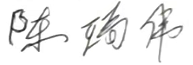
姓名： 林顺金  身份证号： 35052119670404755X  联系电话： 15159538688 | 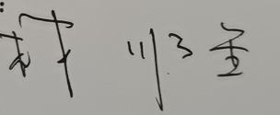
上述到货验收人员、结算人员签字仅限于本合同指定工程项目，超越指定工程项目范围无效。上述到货验收人员、结算人员无权变更本合同条款包括但不限于单价、交货、发票、验收结算、违约责任、争议解决等；无权代表甲方及项目部对外签订合同、借款、融资、担保等经济活动。

